Naam:

Datum:

Werken met de grootpakpers

Inleiding
Arbeid is een grote kostenpost op een loonbedrijf. Wanneer er gewerkt wordt met een kleine pakkenpers zul je voldoende mensen moeten hebben om de pakken te laden, maar ook om ze te lossen.
Grote pakken zijn niet met de hand te verplaatsen, dit moet je doen met een speciale voorlader met klem of een klem aan een shovel.
De grootpakpers kan een grote capaciteit halen, zowel in gras als in stro.
Voorwaarde is wel dat de wiersen of zwaden goed gevuld zijn en dat er geen dotten in zitten. Grote en volle wiersen zorgen dat het pak goed gevuld worden.
Er zijn verschillende merken die allemaal hun eigen vindingen erin gebouwd hebben. De ene pers heeft een voorperskamer met een “sensorklep”, een andere pers heeft knopers die een dubbele knoop kunnen maken, enz.
De opdrachten uit deze opdracht zorgen ervoor dat jij daarna weet hoe de pers werkt en hoe deze afgesteld moet worden.

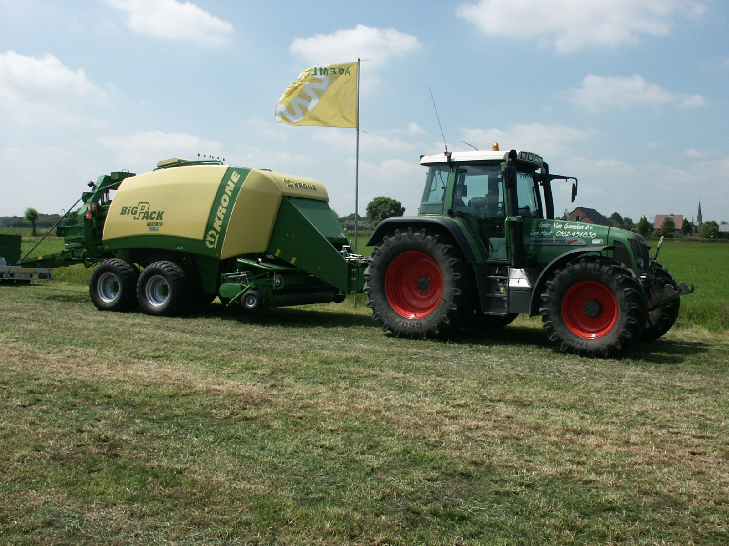
Deze opdracht bestaat uit
- Bestuderen van de onderdelen en de werking van de grootpakpers
- Werken met de grootpakpers
- Onderhoud aan de grootpakpers

Doelstelling
Na het uitvoeren van deze opdracht ken je de onderdelen van de grootpakpers en kun je de werking van deze machine uitleggen.
Ook weet je hoe onderhoud aan deze machine moet uitvoeren.

Opdracht en instructie

A.

Bestuderen van de onderdelen en de werking van de grootpakpers

De werking van de grootpakpers kun je in vier fasen verdelen:
- Opname en invoer; het gras of stro wordt opgenomen uit een wiers of zwad en in een voorperskamer gebracht.
- Perskanaal; het gras of stro wordt door een perswagen of perskolf in elkaar gedrukt.
- Knopers; als er voldoende materiaal is samengeperst en de ingestelde lengte van het pak bereikt is, komen er 4 of meer touwen omheen.
- Lossen; nadat het pak voorzien is van touw glijdt het uit de pers, soms gaat het pak in een speciale stapelwagen of in een “slee”.

Overleg met je praktijkopleider welke trekker je voor de grootpakpers mag plaatsen.
Neem het instructieboekje mee!

1.
Beantwoord de onderstaande vragen:

- Merk en type grootpakpers : …………………………………………………………………….
- Maat van het perskanaal (balenmaat) : …………………………………………………………………….
- Type onderstel : …………………………………………………………………….
- Bandenmaat : …………………………………………………………………….
- Aantal knopers : ………………. stuks
- Snijïnrichting aanwezig : ja / nee
- Aantal messen : ………………. stuks
- Meeste gebruikte trekker: : …………………………………………(merk en type)
- Benodigd vermogen : ………………. kW of …………….. PK
Een grootpakpers wordt meestal in de ondertrekhaak aangebouwd.

2.
Op welke manier is de grootpakpers aangebouwd achter de trekker?

_________________________________________________________________

_________________________________________________________________

_________________________________________________________________

3.
Hoe moet je de aanspanhoogte van de pers kloppend maken met de aanspanning achter de trekker?

_________________________________________________________________

_________________________________________________________________

Niet alle loonwerkers hebben klanten die hun stro gehakseld in een pak willen hebben. Bij bepaalde merken is het mogelijk om er een hakselaar voor te bouwen.

4.
Welke aanpassingen moeten aan de pers gemaakt worden om er een hakselaar tussen te bouwen?

_________________________________________________________________

_________________________________________________________________

Het op te rapen gewas moet zo regelmatig mogelijk ingevoerd worden om een grote capaciteit te halen. Fabrikanten doen er alles aan om het opgeraapte gewas zo in de breedte te verdelen dat het pak goed gevuld wordt.

5.
Wat moet jij, als chauffeur, ook doen om ervoor te zorgen te zorgen dat het gewas regelmatig ingevoerd wordt en de pakken ook aan de zijkanten goed gevuld zijn?
_________________________________________________________________

_________________________________________________________________

_________________________________________________________________

_________________________________________________________________

Alle merken grootpakpersen hebben een voorperskamer. Nagenoeg alle fabrikanten hebben hun eigen methode om te bepalen of de perskamer voldoende gevuld is. Je moet daar bij het rijden met de pers wel rekening mee houden.

6.
Hoe wordt bij deze pers bepaald of er voldoende gras of stro in de voorperskamer zit?

_________________________________________________________________

_________________________________________________________________

_________________________________________________________________

_________________________________________________________________

Net als bij de kleine pakkenpers moet er een scheiding gemaakt worden tussen het nog aan te voeren gras of stro en het al ingevoerde gras of stro in het perskanaal. Bij de kleine pakkenpers zit er aan de perswagen een mes en er zit een mes in het perskanaal.

7.
Leg uit (of maak een tekening) hoe bij deze pers een goede scheiding gemaakt wordt tussen het nog in te voeren gras of stro.

_________________________________________________________________

_________________________________________________________________

_________________________________________________________________

_________________________________________________________________

Een perswagen duwt het materiaal verder het perskanaal in. Het materiaal wordt in het perskanaal tegengehouden om zodoende voldoende gewicht in het pak te krijgen.

8.
Hoeveel slagen maakt de perswagen per minuut? __________________ slagen

9.
Op welke manieren wordt er in het perskanaal gezorgd dat het pak uiteindelijk voldoende gewicht heeft? (2 of 3 dingen opnoemen!)

* ____________________________________________________________
* ____________________________________________________________
* ____________________________________________________________

Afhankelijk van de dichtheid van het gewas (hooi, stro of gras) zul je de pers anders in moeten stellen.
Zoek in het instructieboekje van de grootpakpers op hoe de druk ingesteld moet worden.

10.
Leg uit (of voeg een tekening of foto toe) hoe je de dichtheid van het pak bij deze pers in moet stellen?

_________________________________________________________________

_________________________________________________________________

_________________________________________________________________

_________________________________________________________________

Hoe hoog moet de druk zijn bij het persen van:

- kuilgras : ___________________ bar
- stro : ___________________ bar

De lengte van het pak kun je ook instellen. De lengte bepaald ook hoeveel gewicht een pak uiteindelijk zal hebben. Veel belangrijker is het bij stropersen.

11.
Waarom is bij het stropersen de lengte van het pak belangrijk?

_________________________________________________________________

_________________________________________________________________

Wat is de ideale paklengte voor het persen van stro? __________ meter.
En waarom juist deze lengte?
_________________________________________________________________

_________________________________________________________________

_________________________________________________________________

Gelijktijdig met het vullen van het perskanaal wordt er touw om het pak gebracht.
Nadat de lengte van het pak is bereikt moet er een knoop in het touw worden gelegd. Afhankelijk van de grootte van de pers zullen er 4, 5 of 6 touwen om het pak komen. Naalden brengen het touw naar de knoopapparaten, die op hun beurt de eindjes aan elkaar knopen.

12.
Op welk moment komen de naalden omhoog? Beschrijf dit zo nauwkeurig mogelijk.

_________________________________________________________________

_________________________________________________________________

_________________________________________________________________

_________________________________________________________________

Bekijk de werking van het knoopapparaat. Het knoopapparaat is een ingewikkeld apparaat, dat goed kan werken mits het goed onderhouden wordt.

13.
Hoe wordt bij deze pers voorkomen dat er teveel stof bij de knoopapparaten achterblijft?

_________________________________________________________________

_________________________________________________________________

Welk onderdeel zorgt ervoor dat het touw afgesneden wordt?

_________________________________________________________________

_________________________________________________________________

Waar zit dat onderdeel?
_________________________________________________________________

_________________________________________________________________

B.

Werken met de grootpakpers

Wanneer je op het perceel bent aangekomen om te persen laat je als eerste de pickup zakken.

14.
Hoe moet de pickup afgesteld worden om te zorgen dat er geen grond in het te persen product komt?
_________________________________________________________________

_________________________________________________________________

Hoe kun je deze afstelling veranderen?
_________________________________________________________________

_________________________________________________________________

De aftakas is aangezet, de pickup heb je laten zakken en de druk heb je ingesteld. Het perskanaal is echter nog leeg.

15.
Hoe moet het eerste pak gevormd worden?
_________________________________________________________________

_________________________________________________________________

_________________________________________________________________

_________________________________________________________________
Als je eenmaal aan het persen bent is het belangrijk dat je in de gaten houd of het pak voldoende goed gevuld wordt.

16.
Hoe zorg jij ervoor dat het pak goed gevuld wordt tijdens het persen?
_________________________________________________________________

_________________________________________________________________

_________________________________________________________________

_________________________________________________________________

17.
Stel dat het pak niet vast genoeg geperst is.
Noem drie mogelijke oorzaken op en geef de oplossing om het probleem op te lossen.

Storing | Mogelijke oorzaak | Oplossing
Te lichte balen

Je bent al een hele tijd aan het persen en op een bepaald moment zijn er enkele bollen touw op. Om weer verder te kunnen zul je het touw weer aan moeten brengen.

18.
Geef in een tekening duidelijk aan hoe je het touw in moet voeren en hoe je twee bollen touw aan elkaar moet koppelen.
(P.S. In het instructieboek staan tekeningen hoe je dat moet doen. Maak eventueel een kopie van deze tekening en voeg deze bij de opdracht.)

19.
Eenmaal weer aan het persen blijkt dat er nogal eens een keer een knoop losschiet of dat bij controle van de knopen je het touw zo kunt lostrekken. Dat komt omdat een touwuiteinde in de knoop is opgenomen en daar een lus vormt. (Zie tekening.)

Noem twee mogelijke oorzaken op en geef de oplossing om het probleem op te lossen.

Storing | Mogelijke oorzaak | Oplossing
Een touwuiteinde is in de knoop opgenomen en vormt een lus.

Nadat je het perceel geperst hebt moet je het laatste pak eruit halen.

20.
Welke handelingen moet je allemaal verrichten om het laatste pak eruit te halen?

- ____________________________________________________________

- ____________________________________________________________

- ____________________________________________________________

- ____________________________________________________________

Het is logischer als je van te voren bedenkt hoe je gaat rijden, wat ga je eerst oprapen en wat doe je het laatst. Achteraf kun je wel bekijken wat heb je goed en wat heb je niet goed gedaan.

21.
Beschrijf waar je bent begonnen met persen en wat er goed is gegaan en wat er niet goed is gegaan. Motiveer je antwoord.

_________________________________________________________________

_________________________________________________________________

_________________________________________________________________
C.

Onderhoud aan de grootpakpers

Goed onderhoud is bij een grootpakpers heel erg belangrijk. Als machinist ben je daar nauw bij betrokken. Het onderhoud is te verdelen in dagelijks onderhoud, onderhoud wat om de 50 en/of de 150 uur moet plaatsvinden en onderhoud wat voor het volgende seizoen moet plaatsvinden.

22.
Maak op de computer een overzichtstabel of checklist van de 30 belangrijkste onderdelen die onderhoud nodig hebben.
Voeg deze tabel of checklist bij deze opdracht.

23.
Naast goed onderhoud is het ook belangrijk dat je weet welk vet of olie je moet gebruiken en waar je bepaalde onderdelen moet bestellen.
Vul daarvoor de onderstaande tabel in.

Onderdeel | Soort vet of olie | Leverancier
- smeernippels

- tandwielkast hoofdaandrijving

Onderdeel | Merk of onderdeel nr. | Leverancier
- touw
- touwnaald
- breekbout hoofd-aandrijving
- pickuptanden
- buitenband

Afsluiting
Wanneer je denkt dat je de werking en bediening van de grootpakpers kent vraag je aan je begeleider / praktijkopleider of hij jouw een beoordeling wilt geven en een handtekening onder deze opdracht plaatsen.
Handtekening begeleider:
Beoordeling:

0goed

